**Distributiefbedrijf – Bestelbon**

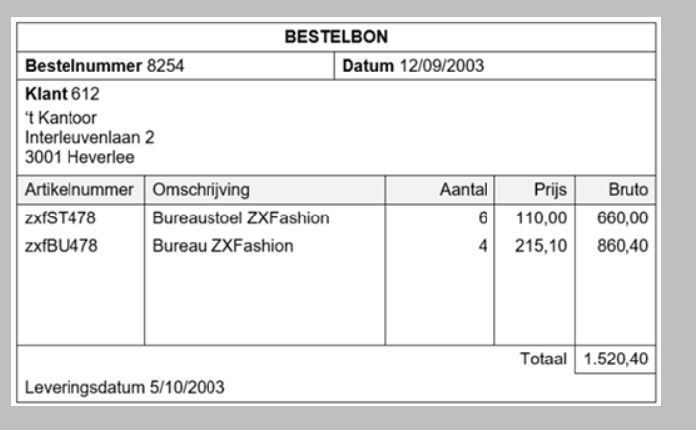



**NV0 ( Gegevenslijst):**

bestelNummer,bestelDatum,klantNummer,klantNaam,klantAdres,postcode,plaatsNaam, RG[artikelNummer,omschrijving,aantal,prijs ] ,leveringDatum

**NV1:**

Bestellingen: bestelNummer,bestelDatum,klantNummer,klantNaam,klantAdres,postcode,plaatsNaam,leveringDatum

BestelLijnen: **bestelNummer**,artikelNummer,omschrijving,aantal,prijs

**NV2:**

Bestellingen: bestelNummer,bestelDatum, klantNummer,klantNaam,klantAdres,postcode,plaatsNaam ,leveringDatum

BestelLijnen: **bestelNummer**,**artikelNummer**,aantal,bestelPrijs

Artikels: artikelNummer,omschrijving ,catalogusPrijs

**NV3:**

Bestellingen: bestelNummer,bestelDatum, **klantNummer**,leveringDatum

Klanten: klantNummer,klantNaam,klantAdres,**plaatsId**

Plaatsen: plaatsId,postcode,plaatsNaam

BestelLijnen: **bestelNummer**, **artikelNummer**,aantal,bestelPrijs

Artikels: artikelNummer,omschrijving ,catalogusPrijs

**Surrogaat:**

Bestellingen: bestelNummer,bestelDatum, **klantNummer**,leveringDatum

Klanten: klantNummer,klantNaam,klantAdres,**plaatsId**

Plaatsen: plaatsId,postcode,plaatsNaam

BestelLijnen: **bestelNummer**, **artikelId**,aantal,bestelPrijs

Artikels: artikelId,artikelNummer,omschrijving ,catalogusPrijs

**Unieke Indexen:**

**Tabel Attributen**

ArtikelsartikelNummer

**Databasestructuur**:

